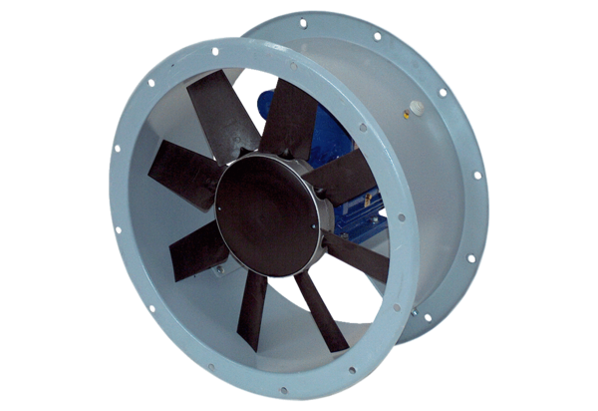Osiowy wentylator kanałowy DAR 100/4-1 ExOpakowanie jednostkowe: 1 sztukaAsortyment: C
Numer artykułu: 0073.0372Producent: MAICO

